Příbalová informace:

CEFAXIMIN - L 100 mg/200 mg intramamární mast

1. Jméno a adresa držitele rozhodnutí o registraci a držitele povolení k výrobě odpovědného za uvolnění šarže, pokud se neshoduje
FATRO S.p.A., Via Emilia 285, 40064 Ozzano Emilia (Bologna), Itálie

2. Název veterinárního léčivého přípravku

CEFAXIMIN - L 100 mg/200 mg intramamární mast
Rifaximinum
Cefacetrilum natricum

Přípravek s indikačním omezením.

3. Obsah léčivých a ostatních látek
1 aplikátor (5 ml) obsahuje:
Léčivé látky:
Rifaximinum 100 mg
Cefacetrilum natricum 200 mg

Polotuhá červenooranžová až červená homogenní intramamární mast.

4. INDIKAce
Léčba klinických a subklinických mastitid (akutní, subakutní a chronická) u laktujících dojnic (krav skotu a buvolů), vyvolaných streptokoky (Str. agalactiae, Str. uberis, Str. dysgalactiae, Str. zooepidemicus), Enterococcus faecalis, stafylokoky (Staphylococcus aureus - včetně penicilin-resistentních kmenů, Staphylococcus epidermidis), Trueperella pyogenes (dříve Arcanobacterium) a E. coli citlivými ke kombinaci léčivých látek přípravku.

5. KONTRAINDIKACE
Nepoužívat u dojnic se známou přecitlivělostí na cefacetril a/nebo rifaximin.
Nepoužívat u nelaktujícího skotu.
Nepoužívat v případě známé rezistence na cefacetril a/nebo rifaximin.

6. NEŽÁDOUCÍ ÚČINKY
Nejsou známy.

7. Cílový DRUH zvířat
Krávy skotu a buvolí krávy v laktaci.

8. Dávkování pro každý druh, cesta(y) a způsob podání
Intramamární podání.

1 aplikátor na ošetřovanou čtvrť, aplikovat jednou nebo dvakrát v intervalu 12 - 24 hodin podle charakteru mastitidy.

- Subklinické mastitidy: 1 dávka/čtvrť
- Akutní katarální mastitidy: 1+1 dávka/čtvrť (interval 12-24 hod).
- Akutní parenchymatózní mastitidy: 1 dávka/čtvrť (lze jedenkrát zopakovat v intervalu 12-24 hodin).
- Subakutní a chronické mastitidy: 1 dávka/čtvrť (lze jedenkrát zopakovat ve 12-24 hodinovém intervalu).

9. pokynY pro správné podání
Aplikátor zavést až po úplném vydojení infikovaných čtvrtí a očištění struku. Polyethylenové aplikátory jsou vybaveny systémem „Twinsert“. Ten dovoluje jak částečné zasunutí kanyly a brání tím dilataci sfinkteru, tak úplné zasunutí kanyly (podle odborného uvážení ošetřujícího). Pro částečné zasunutí kanyly je potřebné odstranit jen ochranný kryt, pro úplné zasunutí i systém pro částečné zasunutí.
Kanyla se zasune do strukového kanálku a aplikuje se celý obsah aplikátoru. Potom se kanyla vytáhne, uchopí se konec struku a prsty jedné ruky a palcem a ukazovákem druhé ruky se jemně vytlačí léčivo ve struku směrem nahoru. Poté jemně masírovat vemeno oběma rukama směrem vzhůru, aby se zlepšil průnik léčiva do cisterny a mlékovodů.

VLASTNOSTI APLIKÁTORU
Přípravek je dodáván v intramamárním aplikátoru se systémem “Twinsert”.
Systém “Twinsert” umožňuje zasunout kanylu aplikátoru do strukového kanálku buď částečně, nebo úplně, podle potřeby. Studie prokázaly, že ošetření prováděné částečným zasunutím kanyly do strukového kanálku výrazně omezuje vznik nových infekcí mléčné žlázy. Při zavedení celé kanyly do strukového kanálku dojde k dilataci strukového sfinkteru, což usnadňuje vstup bakteriím a současně je umožněno vniknutí bakterií, které jsou přítomny v keratinové vrstvě, pokrývající strukový kanálek, přímo do strukové cisterny.
Při částečném zasunutí kanyla pronikající pouze několik milimetrů do strukového kanálku brání dilataci sfinkteru i destrukci keratinové vrstvy a navíc, deponuje antibiotikum do celého strukového kanálku.
U velmi neklidných krav, kdy dochází k lézím struku nebo při jiných zvláštních situacích, představuje zasunutí celé kanyly jednodušší způsob aplikace.

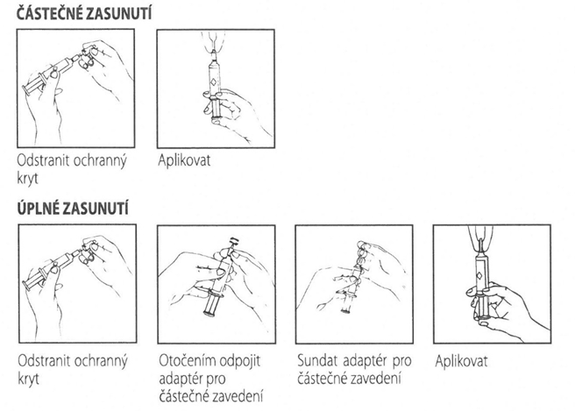

10. OCHRANNÁ(É) LHŮTA(Y)
Maso: 5 dní
Mléko: 144 hodin
Vemeno musí být vyloučeno z lidské spotřeby.

11. Zvláštní OPATŘENÍ pro UCHOVÁVÁNÍ
Uchovávat mimo dohled a dosah dětí.
Uchovávejte při teplotě do 25 °C. Chraňte před světlem.
Nepoužívejte tento veterinární léčivý přípravek po uplynutí doby použitelnosti uvedené na obalu. Doba použitelnosti končí posledním dnem v uvedeném měsíci.

12. Zvláštní upozornění
Zvláštní upozornění pro každý cílový druh:
Nejsou.

Zvláštní opatření pro použití u zvířat:
Přípravek má indikační omezení tzn., že by měl být použit pouze pro léčbu závažných infekcí, na základě klinických zkušeností podpořených diagnostikou původce onemocnění a zjištění jeho citlivosti ke kombinaci léčivých látek přípravku (tj. kombinaci cefacetrilu a rifaximinu) a rezistence k antibiotikům první volby.

Použití přípravku, které je odlišné od pokynů uvedených v této etiketě, může zvýšit prevalenci bakterií rezistentních vůči cefacetrilu a rifaximinu a snížit účinnost léčby jinými cefalosporiny nebo ansamyciny v důsledku možné zkřížené rezistence.

Zvláštní opatření určené osobám, které podávají veterinární léčivý přípravek zvířatům:
Peniciliny a cefalosporiny mohou po injekci, inhalaci, požití nebo kontaktu s kůží vyvolat přecitlivělost (alergii). Přecitlivělost na cefalosporiny může vést ke zkříženým reakcím s peniciliny a naopak. Alergické reakce na tyto látky mohou být v některých případech vážné. Lidé se známou přecitlivělostí na peniciliny, cefalosporiny nebo kteroukoliv složku přípravku by se měli vyhnout kontaktu s veterinárním léčivým přípravkem. Pokud se u vás objeví post expoziční příznaky, jako např. kožní vyrážka, vyhledejte lékařskou pomoc a ukažte příbalovou informaci nebo etiketu praktickému lékaři. Otok obličeje, rtů, očí nebo potíže s dýcháním jsou vážné příznaky a vyžadují okamžitou lékařskou pomoc.
Zabraňte kontaktu přípravku s kůží a očima. Při nakládání s veterinárním léčivým přípravkem by se měly používat osobní ochranné prostředky skládající se z gumových rukavic. V případě náhodného kontaktu s kůží nebo očima vypláchněte velkým množstvím vody.
Po použití si umyjte ruce.

Březost a laktace:
Přípravek lze používat.

Interakce s dalšími léčivými přípravky a další formy interakce:
Nejsou známy.

Předávkování (symptomy, první pomoc, antidota):
Příznaky předávkování nebyly popsány.

Inkompatibility:
Neuplatňuje se.

13. Zvláštní opatření pro zneškodňování nepoužitÝch přípravků nebo odpadu, pokud je jich třeba
Léčivé přípravky se nesmí likvidovat prostřednictvím odpadní vody či domovního odpadu.
O možnostech likvidace nepotřebných léčivých přípravků se poraďte s vaším veterinárním lékařem nebo lékárníkem. Tato opatření napomáhají chránit životní prostředí.

14. DATUM POSLEDNÍ REVIZE příbalové informace
Září 2021

15. Další informace
Pouze pro zvířata.
Veterinární léčivý přípravek je vydáván pouze na předpis.

Balení:
1 x 4 aplikátory (1 blistr) + 4 desinfekční ubrousky
3 x 4 aplikátory (3 blistry) + 12 desinfekčních ubrousků.
Na trhu nemusí být všechny velikosti balení.

